
Dynamik rekonstruierter Genregulationsnetze
Studien-/Bachelorarbeit

Wilhelm-Schickard-Institut für Informatik
Lehrstuhl Rechnerarchitektur (Prof. Dr. Zell)

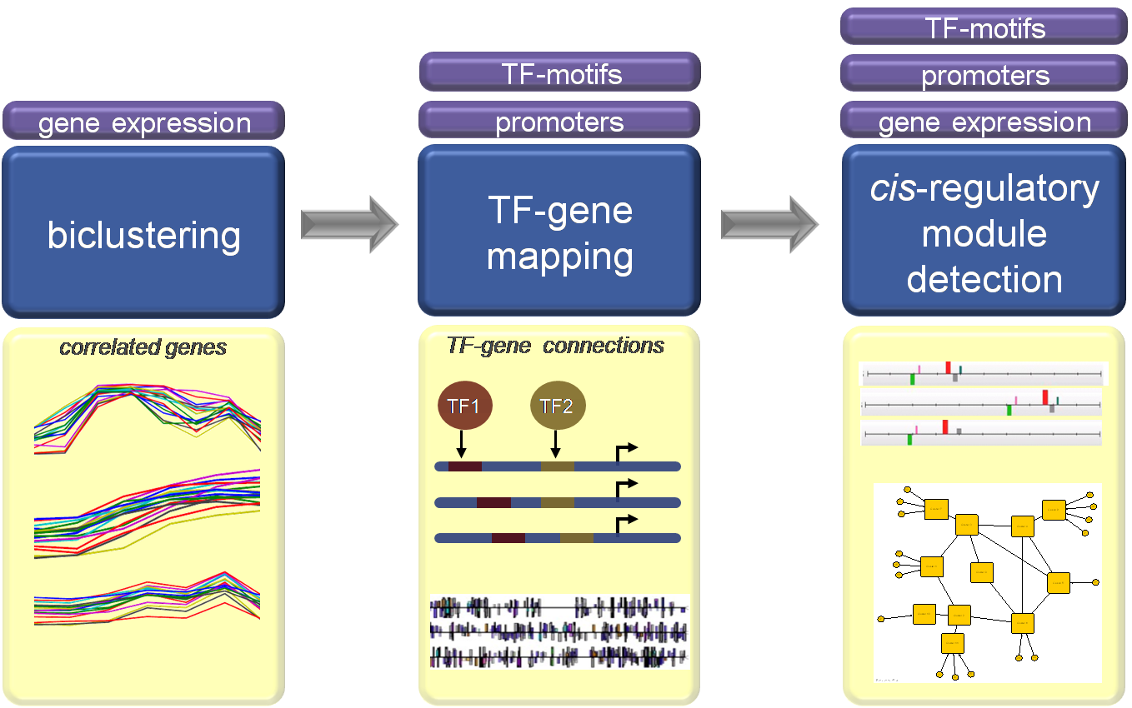
Die Rekonstruktion genregulatorischer Netze bildet einen wesentlichen Schwerpunkt systembilogischer Forschung. Die Grundlage hierfür geben zeitlich aufgelöste Mikroarraymessungen. Am Lehrstuhl Rechnerarchitektur wurde eine Analyse-Pipeline entwickelt, um mittels Biclustering und anschließender Untersuchung gemeinsamer Transkriptionsfaktor-Bindestellen in den einzelnen Biclustern zunächst koexprimierte Gene zu detektieren und anschließend Aussagen über Koregulationen zu treffen. Dadurch werden schließlich cis-regulatorische Module aus Microarray-Daten gewonnen, wobei biologisches Hintergrundwissen einbezogen wird. Liegt ein solches Netzwerk cis-regulatorischer Module vor, kann dieses zu einem dynamischen Modell erweitert werden, das auf kinetischen Gleichungen basiert. Die in diesem Modell enthaltenen Parameter müssen mit geeigneten Optimierungsverfahren an die Zeitreihenmessungen angepasst werden. In dieser Arbeit sollen die in der Analyse-Pipeline gewonnenen Genregulationsnetze dynamisch modelliert werden. Dazu ist folgendes Vorgehen notwendig: (i) Ermittlung geeigneter kinetischer Gleichungen für Genregulationsvorgänge aus der aktuellen Literatur, (ii) Anwendung dieser Gleichungen auf die gegebene Netzwerkstruktur, (iii) Schätzung der im Modell enthaltenen Parameter mittels EvA2, (iv) Vergleich der Ergebnisse mit anderen Verfahren, wie beispielsweise dem NetGenerator, der die Netzwerkstruktur auf eine ganz andere Weise durchführt.
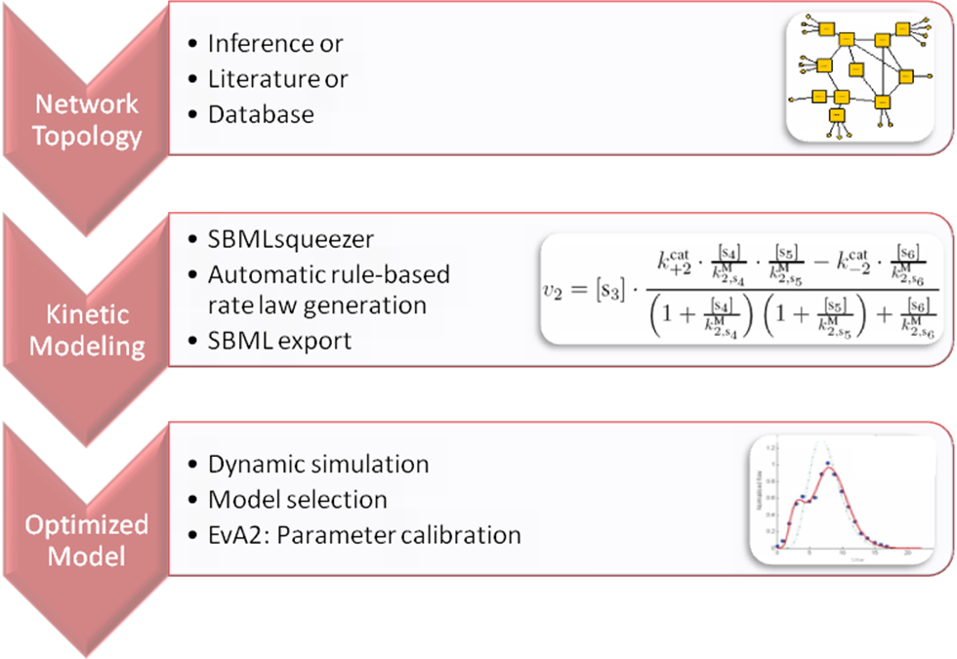
Voraussetzungen: Kenntnisse in Java, evolutionären Algorithmen und Differentialgleichungssystemen

Kontakt
Andreas Dräger
Sand 1, Raum C303
Tel. (0 70 71) 29-7 04 36
andreas.draeger@uni-tuebingen.de
Diese Angebote finden Sie auch auf unserem Webserver: http://www.ra.cs.informatik.uni-tuebingen.de

